OBJETIVOS
Tener un único esquema con los datos de callejero – municipality, streetaxis, plot y address. De este modo, si se inserta cualquier valor en una de estas tablas, este se propaga directamente a ambos esquemas y así se evita tener que mantener los datos actualizados en dos sitios distintos.

DESCRIPCIÓN

Para generar un esquema ‘utils’, primeramente deben existir un esquema ‘ws’ y un esquema ‘ud’.
- Desde la herramienta de Gestión de proyectos, se puede generar automáticamente el esquema ‘utils’.

- Abrimos la herramienta y vamos a la pestaña ‘Avanzado’. En caso que esta pestaña no aparezca, revisar el fichero ‘C:\Users\user\AppData\Roaming\Giswater\3.5\config\init.config’ y sus variable ‘showadminadvanced’ y ‘level’, que definen el nivel de permisos del usuario.

- Para generar el esquema ‘utils’ y todos los cambios que implica, simplemente debemos pulsar el botón ‘Create’.

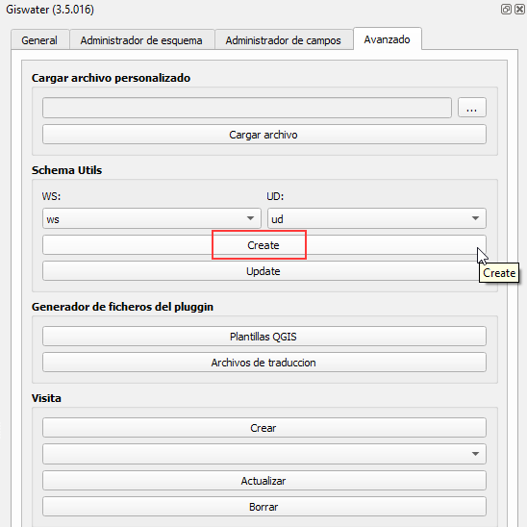

- Los cambios realizados, aproximadamente, son:
  - Variable de config_param_system ‘admin_utils_schema’=TRUE.
  - Las tablas de ext_* se renombran a old y se generan vistas con el mismo nombre, pero que atacan a ‘utils’.
  - Los valores se pasan de las tablas de ws y ud hacia el esquema ‘utils’.
- Se debe configurar sólo una cosa. En la tabla config_param_system del esquema ‘utils’ hay dos variables:
  - ws_current_schema – Debemos poner el nombre de nuestro esquema ws.
  - ud_current_schema – Debemos poner el nombre de nuestro esquema ud.

Todos los UPDATES que se leen se pueden encontrar en la carpeta del plugin ...\QGIS\QGIS3\profiles\default\python\plugins\giswater\dbmodel\corporate\utils

REVISIONES

Acción | Usuario | Fecha
Creado | Albert | 14/10/2019
Actualizado | Albert | 05/02/2020
Actualizado | Albert | 02/11/2021


